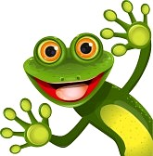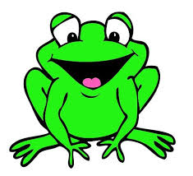



**Wydanie specjalne gazetki szkolnej**

***Żaba***

***Wyskoczyła żaba z wody  
- Jutro jadę na zawody!  
Zobaczycie mnie w jeziorze,  
na wyścigach wodnych stworzeń.  
 Stanę w szranki wraz z rybami:  
 szczupakami, okoniami.  
 Zaprosiły mnie tam leszcze.  
 Kogo więcej? Nie wiem jeszcze.  
Znana jestem w okolicy,  
mówią o mnie przeciwnicy.  
Pływam przecież wyśmienicie,  
za dnia, w nocy i o świcie.  
 Nikt mi wygrać nie przeszkodzi!  
 Szybsza jestem już od łodzi.  
 Rankiem pływam jak torpeda,  
 tanio skóry więc nie sprzedam.  
Wiem, że będę niewyspana,  
lecz, wyruszę jutro z rana,  
by ustawić się na przedzie.  
Z drogi śledzie, żaba jedzie!  
 Gdy stanęła już na starcie  
 (muszę stwierdzić to otwarcie),  
 bocian gościł na tych wodach,  
 no i było po zawodach.  
Teraz żabki z niej rechoczą,  
siedząc w bagnie, nogi mocząc.  
Za nic nie opuszczą wody...  
i nie w głowie im zawody!***

***Arkadiusz Łakomiak***

**2014/2015**



114 dzień  **2015**

☼Wsch. sł. 05:29 Wsch. ks. 10:04

Zach. sł. 19:56 Zach. ks. 01:37

**Kwiecień**

24

**Piątek**

***Obchody Święta żaby w Szkole Podstawowej im. Polskich Mistrzów Olimpijskich w Żabinach***

Aleksandra, Grzegorza

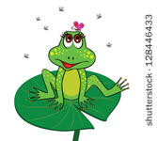







**Czy wiesz, że…**

**Polskę zamieszkuje 18 gatunków płazów. Są wśród nich przedstawiciele płazów bezogonowych i ogoniastych. Nie występują u nas płazy beznogie. Polska jest jednym z pierwszych krajów w Europie, w którym zwierzęta te objęto ochroną prawną. Rozporządzenie Ministra Środowiska z 6 października 2014 roku w sprawie ochrony gatunkowej zwierząt podaje, że do płazów bezogonowych objętych ochroną ścisłą należą: kumak nizinny, kumak górski, ropucha paskówka, ropucha zielona, rzekotka drzewna, grzebiuszka ziemna, żaba moczarowa i żaba zwinka. Płazy ogoniaste reprezentują: traszka karpacka i traszka grzebieniasta. Wśród płazów bezogonowych objętych częściową ochroną znalazły się: ropucha szara, żaby: wodna, jeziorkowa, śmieszka i trawna. W grupie płazów ogoniastych są: traszka zwyczajna i górska oraz salamandra plamista.**

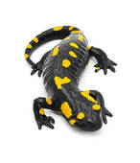

## https://encrypted-tbn1.gstatic.com/images?q=tbn:ANd9GcR43_sA1tyv8zwOzs4q_aqoE8rl0sJgzWozvqEFyJ2-xoFOceTZ4Q

**Płazy bezogonowe**

**W Polsce żyje 13 gatunków płazów bezogonowych. Wśród nich znajduje się 6 żab właściwych, 3 ropuchy, 2 kumaki, jedna grzebiuszka i jedna rzekotka. Wszystkie są zwierzętami pożytecznymi ze względu na zjadanie szkodników – owady i ślimaki.**

**Grzebiuszka ziemna** zwana także huczkiem. Jest to płaz o niezwykłych zwyczajach. Poza okresem godowym żyje wyłącznie na lądzie.  Zamieszkuje tereny nizinne, gdzie występują lekkie gleby. Lubi przebywać w ogródkach warzywnych i na polach uprawnych. Huczek kopie nory i spędza w nich dzień. Jest powolny. Zaskoczony nie próbuje uciekać, lecz w ciągu kilku minut zakopuje się w ziemi. Przed zimą dorosły osobnik zagrzebuje się w ziemi na głębokość nawet 2 metrów. Jeżeli podrapie się jej skórę, wydziela z gruczołów skórnych ostrą woń czosnku.

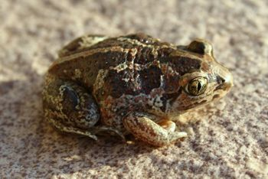

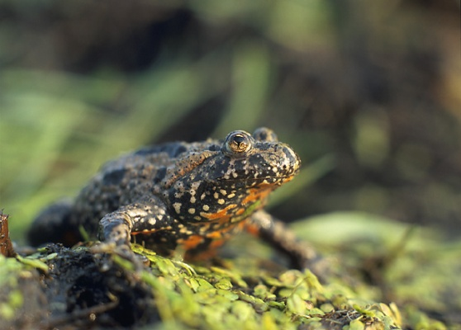

**Kumak nizinny** zamieszkuje cały kraj, jednak coraz mniej licznie. Całe życie spędza w wodzie. Lubi przebywać w płytkich stawach z czystą wodą, zarośniętych wodną roślinnością. Jest aktywny zarówno w dzień, jak i w nocy. Na spodzie ciała tego płaza znajduje się charakterystyczny, jaskrawo ubarwiony wzór. Odżywia się głównie larwami i postaciami dorosłymi owadów wodnych, pająków i skorupiaków.

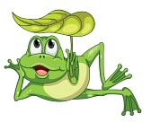

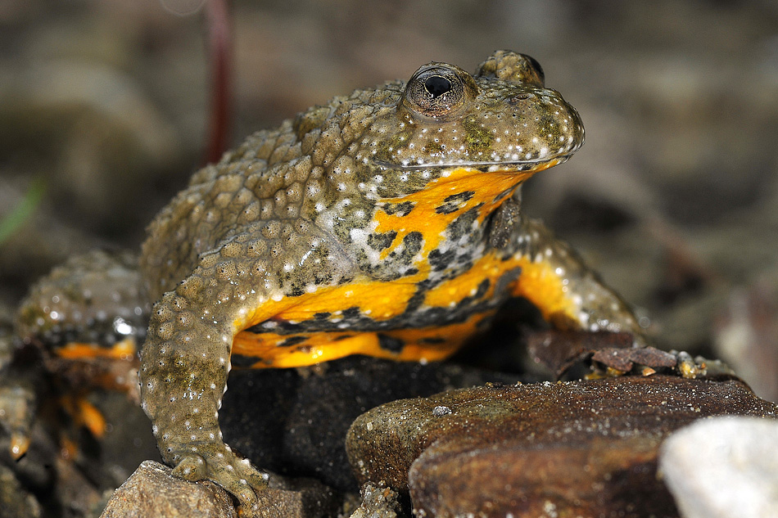

**Kumak górski** najliczniej występują w Bieszczadach i Beskidzie Niskim. Prowadzi wybitnie wodny tryb życia. Zagrożony eksponuje swoje jaskrawe barwy na spodniej części ciała, ostrzegając tym samym intruzów o toksycznej wydzielinie skóry. Kumak górski jest aktywny w dzień, okresowo nocą. Prowadzi stadne życie. Odżywia się dżdżownicami, ślimakami, pająkami, chrząszczami, mrówkami i pluskwiakami .

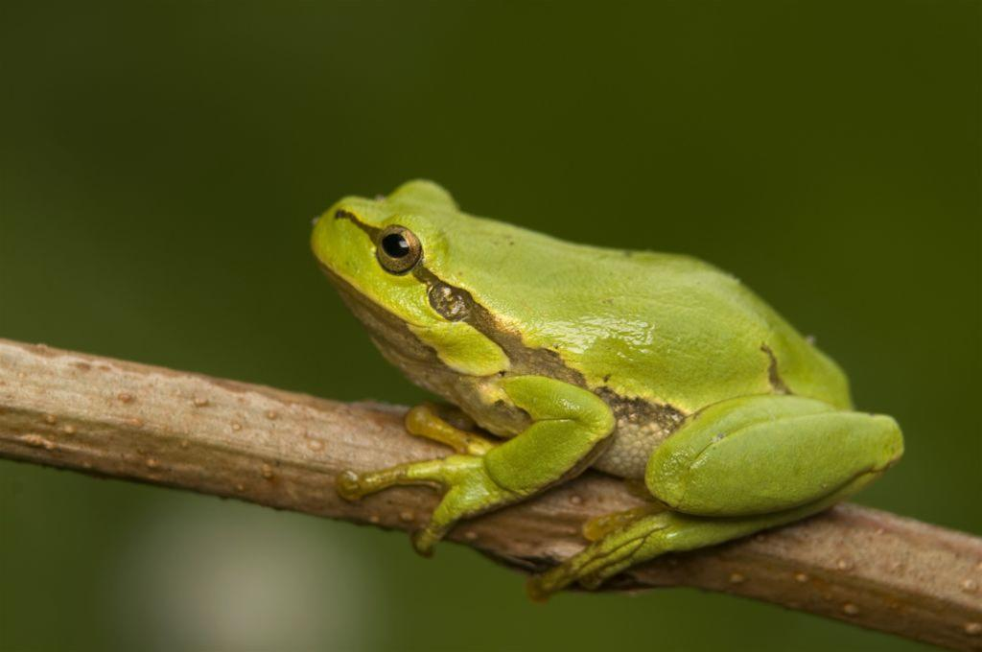

Jedynym przedstawicielem rzekotek jest u nas **rzekotka drzewna**, która przyjmuje wiele odmian barwnych od zielonej po brązową. Preferuje teren niziny z krzewami lub lasami liściastymi. Przebywa na gałązkach lub liściach krzewów i drzew. Zamieszkuje też łąki, pastwiska, ogrody, sady, zagajniki. Zapewnia sobie kamuflaż, dostosowując barwę skóry do otoczenia. Nasza rzekotka potrafi się wspinać po pionowo ustawionej gładkiej powierzchni. Jej pokarmem są: owady, głównie mrówki i pająki. To jedyny europejski płaz, który prowadzi nadrzewny tryb życia.

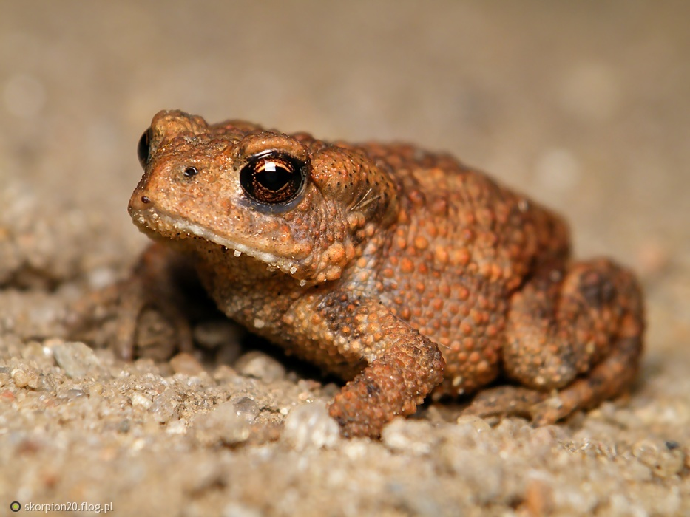

**Ropucha szara** to najbardziej pospolita w Polsce ropucha. Jest największym płazem bezogonowym nie tylko w Polsce, ale i w Europie. Jej kijanki są najmniejszymi kijankami tej grupy zwierząt w Europie. Ma ciało pokryte brązową skórą z wieloma ciemnymi plamkami, brodawkami z gruczołami jadowymi. Jest bardzo pożytecznym zwierzęciem ze względu na zjadanie dużych ilości szkodników upraw (owady, ślimaki). Jest mało wrażliwa na jady innych zwierząt (pająki, pszczoły, żmije).  Po lądzie ropucha szara porusza się za pomocą krótkich i ociężałych skoków.



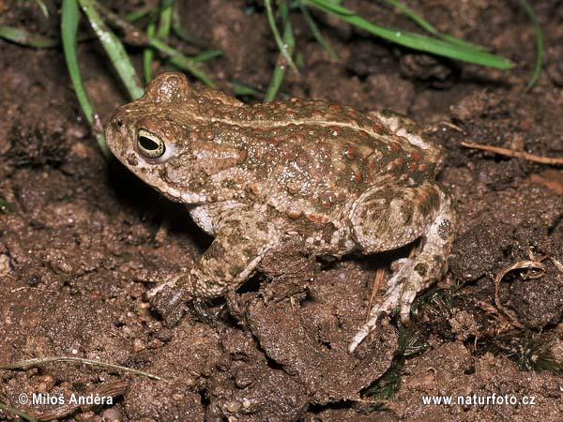

Dość rzadka i najmniejsza [ropucha](http://pl.wikipedia.org/wiki/Ropuchowate) z żyjących w [Polsce](http://pl.wikipedia.org/wiki/Polska) to **ropucha paskówka**, z charakterystycznym jasnym prążkiem biegnącym wzdłuż kręgosłupa. Ciało ma pokryte licznymi brodawkami i ciemnozielonymi plamami. Potrafi szybko biegać. Jest aktywna o zmierzchu i w nocy. Odżywia się owadami, pająkami, dżdżownicami i ślimakami. Jest odporna na suszę i wysokie zasolenie wody.



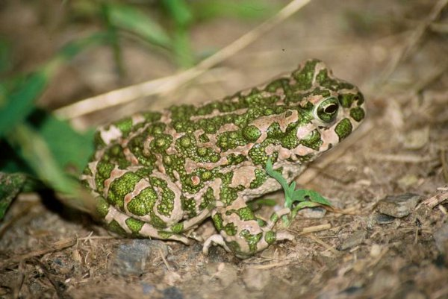

Pięknie ubarwiona **ropucha zielona** to najczęściej wchodzący płaz do zabudowań ludzkich. Dość często można ją spotkać nawet w centrach miast. Jej ciało ma jasnopopielatą skórę, pokrytą zielonymi plamami i brodawkami. Niektóre podgatunki mają zabarwienie brązowe. Czasem wzdłuż kręgosłupa występuje jasny pas, jednak w odróżnieniu od paskówki nigdy nie ma odcienia żółtego. Jest aktywna o zmierzchu i w nocy. Zjada głównie owady i pająki W okresie godowym odgłosy wydawane przez samce przypominają śpiew kanarka.

**Żaba dalmatyńska (zwinka)**  nie jest często spotykana. Można ją spotkać w Kotlinie Sandomierskiej, w okolicach Przemyśla, Dębicy i Nowego Brzeska. Ma ostro zakończony pysk i bardzo długie kończyny tylne. Skóra ma z wierzchu brązowy kolor. Brzuszna strona jest ubarwiona biało, bez plam. Prowadzi lądowy i dzienny tryb życia. Oddala się od zbiornika wodnego maksymalnie na 2 km. Porusza się skokami.  To bardzo zwinne zwierzę potrafi skoczyć na odległość 2 m i wysokość 1 m. Nie jest dobrym pływakiem. Zjada dżdżownice, pająki, owady i inne stawonogi oraz ślimaki.

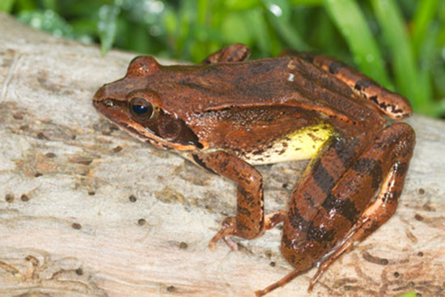

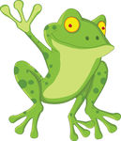

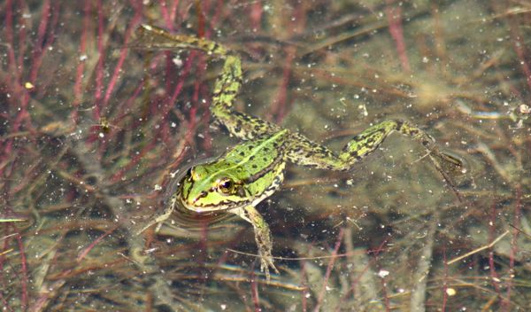

**Żaba jeziorkowa**, najmniejsza żaba zielona w Polsce zasiedla małe zbiorniki . Zamieszkuje też zarośnięte zbiorniki wody stojącej, które rzadko opuszcza. Prowadzi ziemno – wodny tryb życia. Aktywna w dzień. Świetnie pływa i zwinnie porusza się na lądzie. Podczas wędrówki pokonuje nawet 15 km. Jej pożywieniem są owady, dżdżownice, pająki, ślimaki.





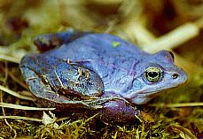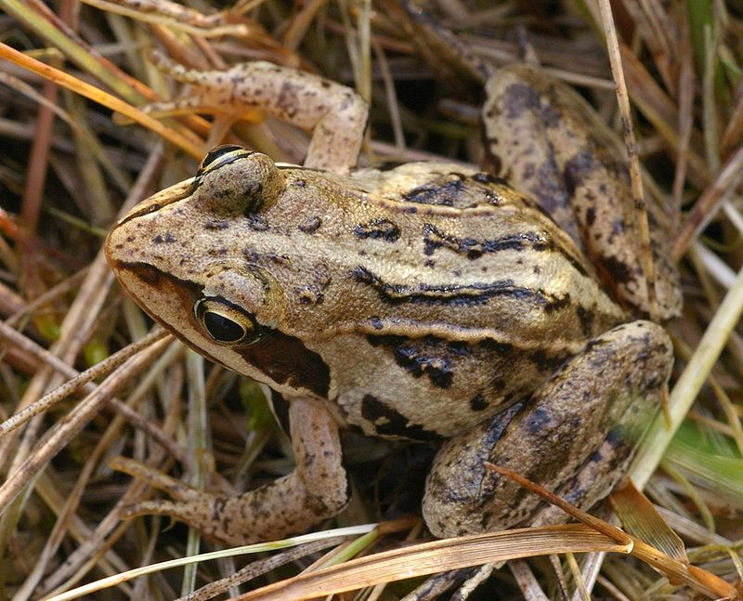

**Żaba moczarowa** –

przedstawiciel żab brunatnych. Zamieszkuje tereny otwarte, suche lasy sosnowe, ogrody, parki miejskie. Jest aktywna w dzień. Zjada stawonogi, dżdżownice i ślimaki, pająki. Mało, kto wie, że samce w okresie godowym przyjmują piękną, błękitną barwę skóry.



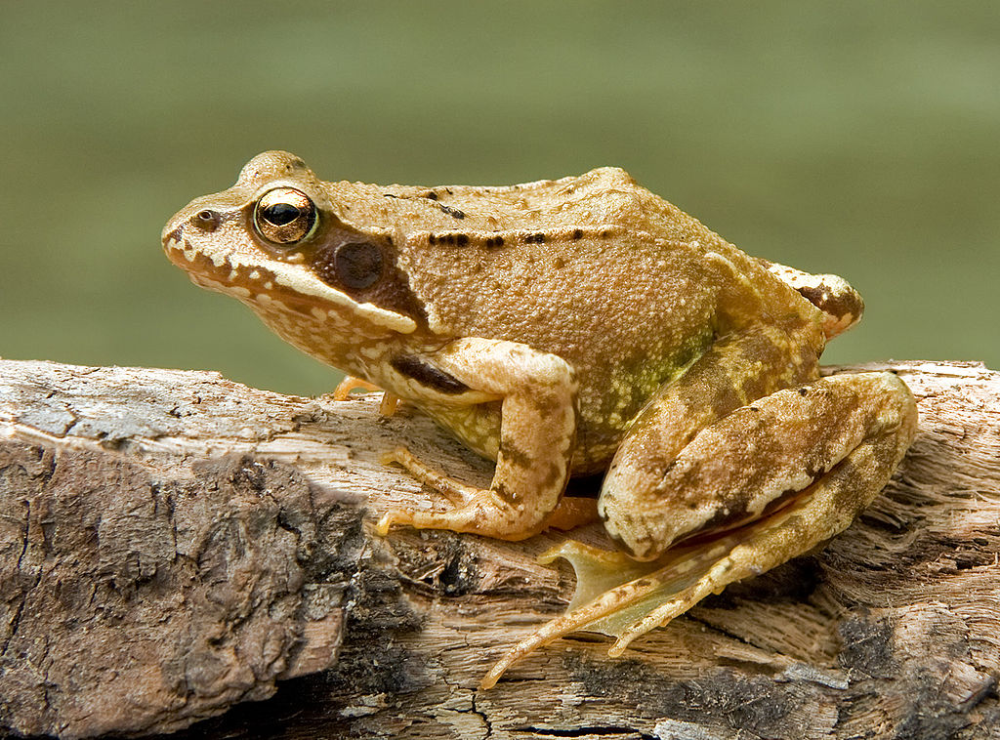

**Żaba trawna** jest w Polsce dość pospolita. Charakteryzuje się odpornością na działanie niskich temperatur. Zamieszkuje bardzo różne, wilgotne środowiska. Można ją spotkać w lasach, na łąkach. Rozmnaża się w jeziorach, stawach, rozlewiskach i kałużach. Jest aktywna w nocy i wieczorem. Zimę spędza na dnie wód płynących. Na polowanie wyrusza o zmierzchu lub podczas deszczu. Zjada owady, także stawonogi, dżdżownice i ślimaki.



**Żaba śmieszka** jest największą żabą zieloną w naszym kraju, ale rzadko spotykaną. Jej skóra jest oliwkowozielona lub oliwkowo brązowa, pokryta ciemnobrązowymi plamami. Wzdłuż grzbietu biegnie jasnozielony pasek. Można ją spotkać nad brzegami jezior, starorzeczy, stawów, cieków wodnych. Lubi się wygrzewać na słońcu. Zaniepokojona nurkuje na dno zbiornika. Na lądzie porusza się dużymi skokami. Jest płazem żarłocznym. Poluje na stawonogi, dżdżownice, ślimaki, czasem także małe kręgowce.

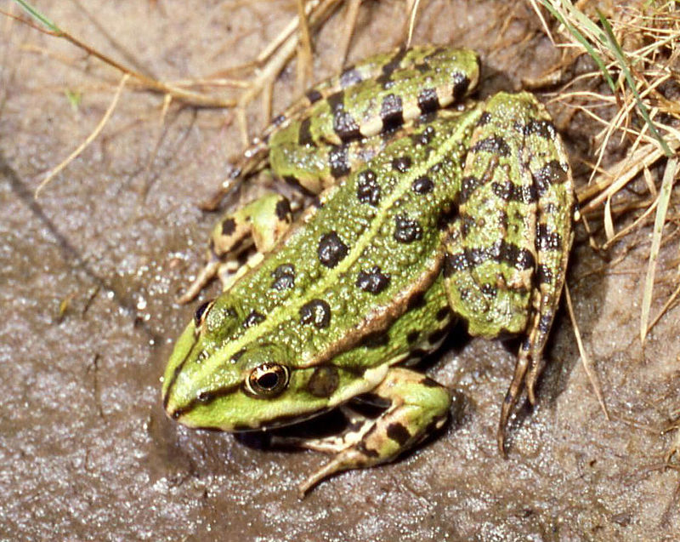

**Żaba wodna** jest uważana za mieszańca  [żaby jeziorkowej](http://www.medianauka.pl/zaba-jeziorkowa) i [śmieszki](http://www.medianauka.pl/zaba-smieszka). Grzbiet ma kolor jaskrawozielony i pokryty jest nielicznymi ciemnymi plamkami. Wzdłuż grzbietu biegnie jasna linia kręgowa. Prowadzi wodno-lądowy tryb życia. Głównie przesiaduje na brzegu zbiornika wodnego. Po ziemi porusza się długimi skokami, w wodzie świetnie pływa i nurkuje. Na ofiarę wyczekuje w bezruchu. Żywi się owadami, dżdżownicami, pająkami i ślimakami. Czasem zjada małe kręgowce: ryby, traszki, żaby własnego gatunku, ryjówki.

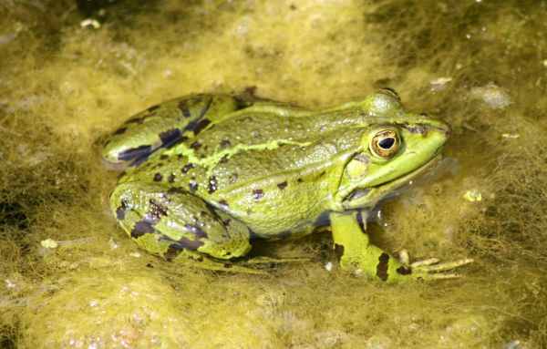

**Larwy (kijanki)**  wszystkich naszych płazów bezogonowych rozwijają się w wodzie. Osobniki dorosłe przebywają w niej najczęściej tylko w okresie godowym. Wyjątkiem są kumaki i żaby zielone. Te żyją w wodzie praktycznie przez cały rok.

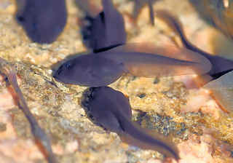

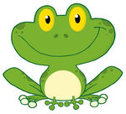





**Płazy ogoniaste**

W Polsce żyje **5 gatunków płazów ogoniastych** (są to traszki i salamandra)

**Traszka grzebieniasta** ma czarny lub brązowy grzbiet. Strona brzuszna jest pomarańczowa lub żółta. Na całym ciele posiada czarne plamki. Występuje w wilgotnych środowiskach (łąki, lasy liściaste) w pobliżu zbiorników wodnych. Nie oddala się od nich dalej jak na 1000 m. Źle znosi zmiany w środowisku. Po godach często pozostaje w zbiorniku wodnym aż do jesieni. W dzień ukrywa się pod gałęziami, liśćmi i kamieniami, żeruje na lądzie o zmroku. W wodzie jest aktywna w dzień i w nocy. Zjada skorupiaki, owady i ich larwy, pająki, małe traszki, pijawki, dżdżownice.

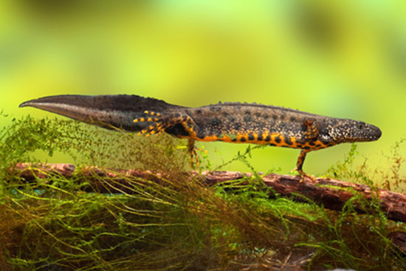

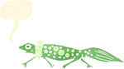

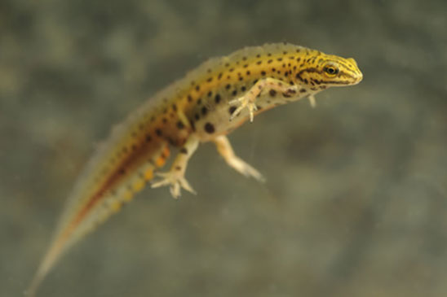

**Traszka zwyczajna** występuje na nizinach i terenach górskich zwykle w małej odległości od zbiornika wody. Ciało od strony grzbietowej jest brązowe lub oliwkowe, przez brzuch biegnie żółta, pomarańczowa lub czerwona smuga. Na całym ciele występują ciemne plamy. Zasiedla uprawy, lasy, zarośla, ogrody, parki, zwykle w odległości nie dalej jak 500 m od zbiornika wody. Poza okresem rozrodczym prowadzi lądowy tryb życia. Jest aktywna w nocy, ale podczas godów, deszczu również w nocy. Czasem migruje na duże odległości. Zjada w wodzie larwy owadów, skorupiaki, kijanki, skrzek, na lądzie zjada bezkręgowce.



**Traszka górska** jest zwierzęciem typowo górskim, niezwykle pięknie ubarwionym. Zawsze żyje w pobliżu wody. Grzbiet jest czarny lub popielaty, strona brzuszna jest pomarańczowa. Na lądzie preferuje tereny wilgotne. Prowadzi lądowy tryb życia. Niektóre osobniki spędzają cały rok w wodzie. Jest aktywna w nocy. Zimuje na lądzie. Dobrze znosi niskie temperatury. Przestraszona potrafi się nadąć i wypuścić powietrze, wydając przy tym głośny świst. W wodzie zjada larwy owadów, skorupiaki, jaja innych płazów. Na lądzie pożywienie stanowią ślimaki, pajęczaki, dżdżownice i owady.

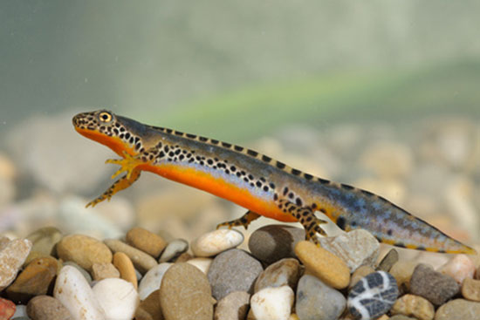



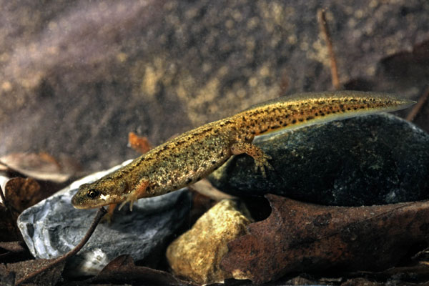

**Traszka karpacka** jest gatunkiem endemicznym, zamieszkującym tylko Karpaty. Posiada brązowy lub oliwkowy grzbiet z małymi, ciemnymi plamkami, strona brzuszna jest pomarańczowa. Preferuje środowisko leśne (głównie lasy iglaste) o wilgotnym podłożu, porośniętym mchami i zawsze w pobliżu zbiorników wodnych. Prowadzi nocny tryb życia, ale w zbiornikach z wodą jest aktywna także za dnia. W wodzie zjada larwy muchówek, skorupiaki, jaja płazów. Na lądzie zjada ślimaki, dżdżownice, gąsienice motyli, wije, chrząszcze.



**Salamandra plamista** to bardzo charakterystycznie ubarwiony płaz z jaskrawożółtymi, rzadziej pomarańczowymi, brązowymi lub białawymi plamami na całym ciele. W Polsce można ją spotkać w Sudetach i Tatrach. Każdy osobnik ma inne ubarwienie (kształt plam). Skóra zawiera liczne, silne gruczoły jadowe. Salamandra jest największym płazem ogoniastym w Polsce. Zasiedla górskie lasy, bardzo rzadko tereny na nizinach. Jest aktywna nocą, w dzień można ją zobaczyć w deszczowe dni. Porusza się niezdarnie. Od swojej kryjówki oddala się zaledwie na kilka metrów. Potrafi wydawać ciche piski. Jada ślimaki, dżdżownice, owady, wije, chrząszcze.

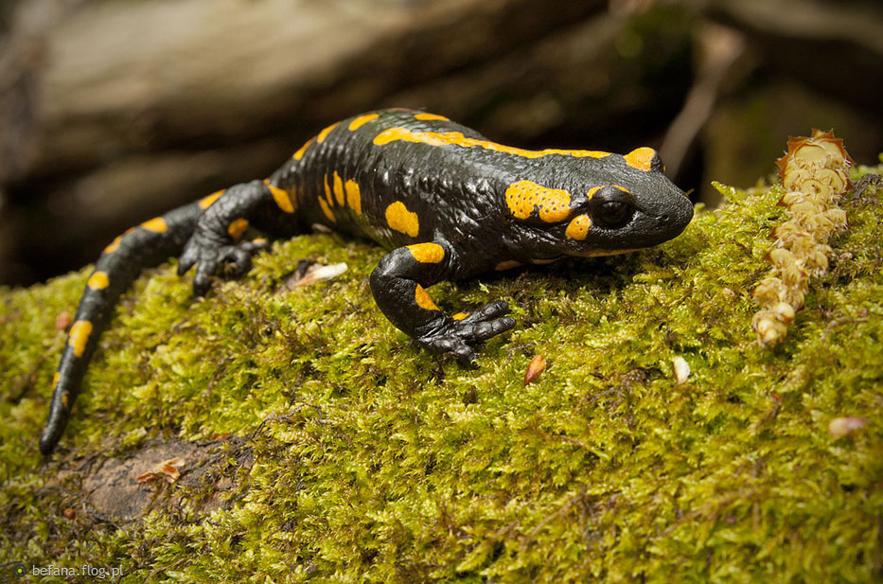

Wśród wielu ludzi panuje przekonanie, że płazy są odrażające i „wstrętne", co niestety przyczynia się do bezmyślnego tępienia tych zwierząt. Tymczasem to wspaniałe, nikomu nie zagrażające, wręcz bezbronne zwierzęta, bardzo pożyteczne dla środowiska, o niezwykłych zwyczajach, barwach, kształtach.

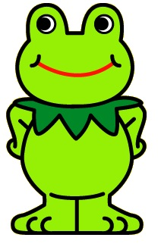

Wiosna to bardzo ważny okres dla płazów! Z miejsc zimowego spoczynku muszą dotrzeć do zbiorników wodnych, w których odbywają gody i składają skrzek. Niestety często trasy ich wiosennej migracji kolidują z ruchliwymi ulicami, i wiele płazów ginie na drogach pod kołami pojazdów.





**NAUKA O PŁAZACH I GADACH TO  HERPETOLOGIA.**

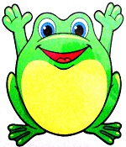

**Znaczenie płazów**

**Odgrywają ważną rolę w ekosystemach, ponieważ stanowią element łańcucha pokarmowego. Jako drapieżniki i jako ofiary, utrzymują równowagę w naturze.**

**W przypadku ich zniknięcia równowaga ta zostanie zachwiana.**

**Pełnią znaczącą rolę w ochronie roślin i utrzymywaniu równowagi ekologicznej. Polując na owady i inne bezkręgowce, również na szkodniki upraw jak np. stonka ziemniaczana, ślimaki, czy roznoszące malarię komary - zmniejszają rozprzestrzenianie się niebezpiecznych chorób.**



**W skórze płazów zawarte są substancje o działaniu bakteriobójczym, wirusobójczym**

**i grzybobójczym, które mogą być stosowane do produkcji leków np. przeciwko AIDS.**

**Są wskaźnikami stanu środowiska naturalnego, ponieważ pochłaniają przez skórę szkodliwe substancje ze środowiska. Zła kondycja płazów jest i dla ludzi sygnałem, że**

**w przyrodzie dzieje się coś niedobrego.**



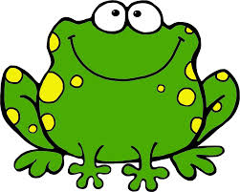**Płazy zajmują od wieków szczególne miejsce w kulturze i mitologii, jako bohaterowie baśni, podań i legend.**

**Przyczyny wymierania płazów**

 **przekształcanie ich pierwotnych siedlisk (np. rozległych terenów trawiastych, urwisk,**

**nasłonecznionych dolin rzecznych, polan, itp.),**



**przecinanie środowisk życia poprzez rozbudowę gęstej sieci dróg, autostrad i innych**

**szlaków komunikacyjnych,**

** wzmożony ruch samochodowy powodujący ogromne straty wśród dorosłych płazów**

**migrujących do miejsc odbywania godów, jak również wśród młodych opuszczających**

** po przeobrażeniu środowisko wodne,**

**zanieczyszczenie i wzbogacanie zbiorników wodnych w substancje odżywcze — głównie**

**azot i fosfor, potas i sód, powodujący nadmierną produkcję glonów, spowodowane głównie**

**zrzutami ścieków komunalnych, przemysłowych i spływami z pól uprawnych,**



**występowanie kwaśnych deszczy, mających duże znaczenie dla prawidłowego rozwoju**

**skrzeku i kijanek,**

** zwarte i gęste zalesianie dużych obszarów bez pozostawiania miejsc otwartych**

**i nasłonecznionych, porośniętych niską roślinnością,**

** wzrost chemizacji rolnictwa, zmiana użytkowania gruntów,**

** zarybianie niewielkich zbiorników i oczek wodnych - skrzek i larwy płazów padają**

**wówczas ofiarą ryb,**



**zanieczyszczanie istniejących oczek wodnych, a także wypalanie łąk i pól,**



**niekorzystne dla płazów zmiany stosunków wodnych i zanikanie zbiorników,**



**śmierć osobników w okresie godowym – giną wówczas samice, które jeszcze nie złożyły jaj, co może znacznie ograniczać liczebność zwierząt na danym terenie.**

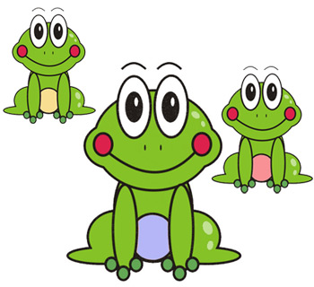

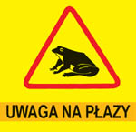

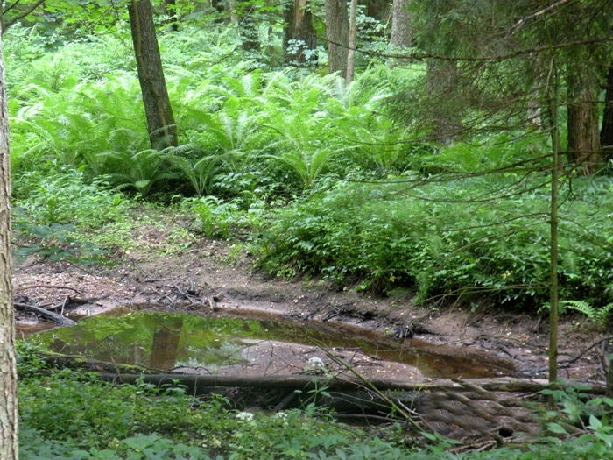**Za najważniejsze, w kwestii ochrony płazów i gadów**

**w naszym kraju, należy uznać:**

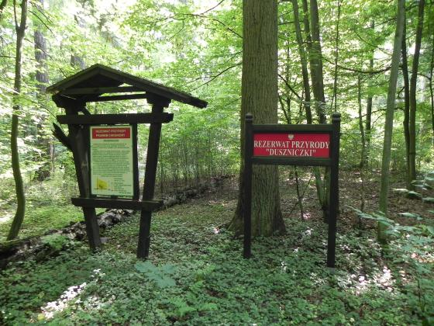

**\*** Obejmowanie cennych stanowisk

różnorodnymi formami ochronnymi;

**\*** Eliminowanie bądź systematyczne

ograniczanie negatywnego wpływu

rozpoznanych czynników, odpowiedzialnych za przekształcanie

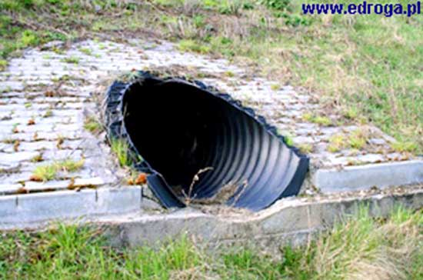środowiska naturalnego;

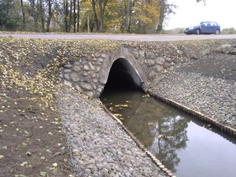* Zaangażowanie w ochronę szlaków

wędrówek płazów na gody i w okresie

opuszczania akwenów przez młode

osobniki, wyrażające się między innymi

budowaniem podziemnych

przepustów, barier uniemożliwiających

przedostanie się na jezdnię;

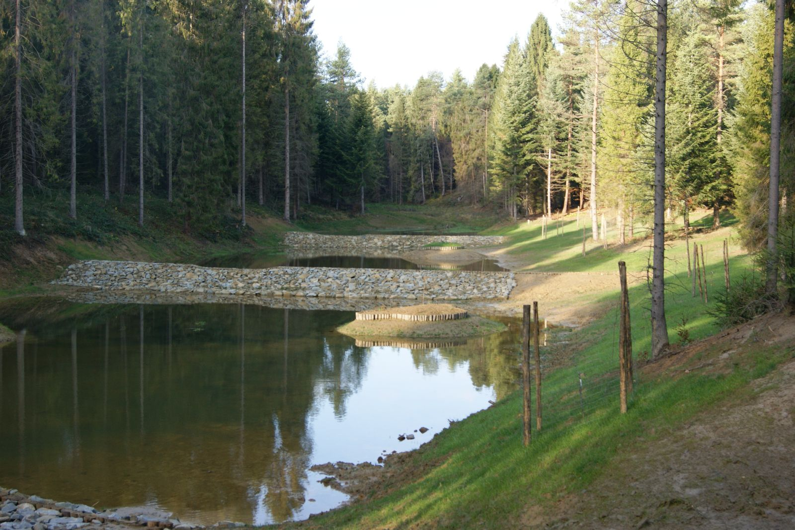

**\*** Wspieranie wysiłków zmierzających do odbudowy obiektów małej retencji. Mała retencja polega na gromadzeniu wody w niewielkich zbiornikach poprzez zatrzymywanie lub spowalnianie spływu wód, przy jednoczesnym zachowaniu i wspieraniu rozwoju krajobrazu naturalnego. Ma to podstawowe znaczenie dla prawidłowego rozwoju wszystkich rodzimych gatunków płazów;

**\*** Działania zwiększające sukces lęgowy (w przypadku płazów - poprzez tworzenie

niewielkich, płytkich i bezrybnych zbiorników wód stojących lub wolno płynących;

**\*** Zakaz przetrzymywania w placówkach naukowych, ogrodach zoologicznych i hodowlach

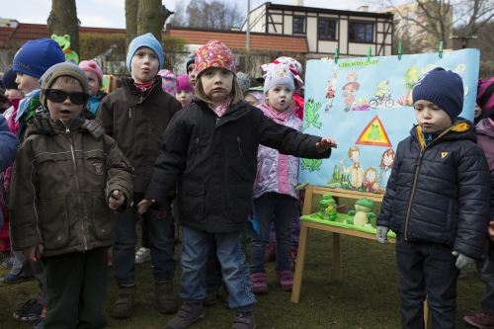 prywatnych osobników płazów z terenu Polski;

**\*** Działania edukacyjne, które choć umieszczone

na końcu tego wykazu mają pierwszoplanowe i

podstawowe znaczenie dla zrozumienia

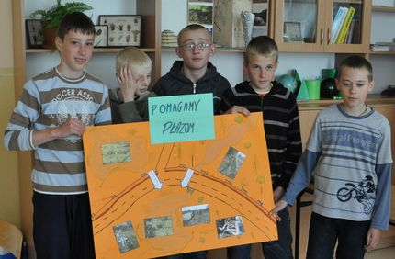 konieczności ochrony nie tylko płazów, ale

wszelkich przejawów życia będących częścią

składową środowiska życia człowieka;

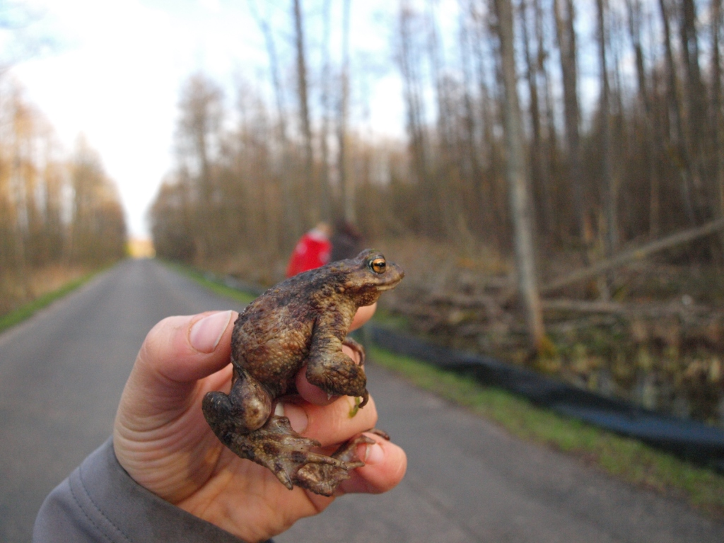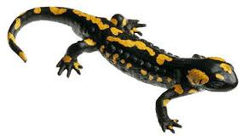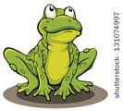

**Dekalog sprzymierzeńców płazów**

1. Nie zasypuj, nie zaśmiecaj oczek i zbiorników wodnych oraz innych wilgotnych miejsc (np. łąki, mokradła) w Twoim otoczeniu oraz zwracaj uwagę na to innym.

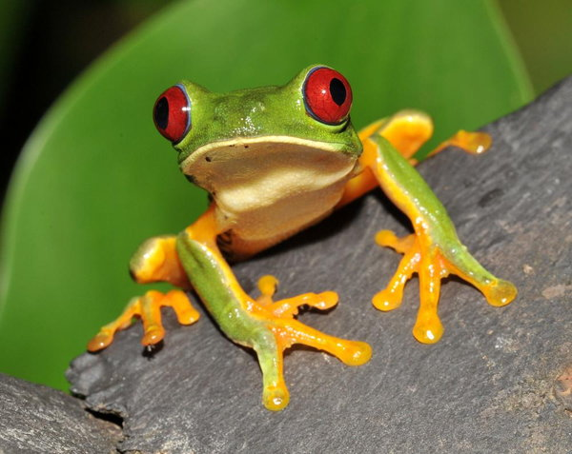****2. Jeśli masz taką możliwość wykonaj w Twoim ogrodzie całoroczne oczko wodne, w którym płazy będą mogły przebywać. Zachęć do ich wykonania swoich znajomych i sąsiadów.

3. Brzegi oczka wodnego tak wykonaj, aby płazy mogły swobodnie wchodzić i wychodzić z niego.

****4. Budując ogrodzenia przydomowe nie wykonuj wysokich betonowych murków oporowych, które utrudniają płazom swobodne przemieszczanie się.

****5. W swoim ogrodzie stwórz dla płazów zakątek, gdzie nie ścinasz trawy i gdzie płazy mogą się schować i przebywać nawet w największe upały.

6. Pozostaw w ogrodzie miejsca, gdzie płazy mogą spokojnie przeczekać zimę. Takim miejscem może być sterta nie grabionych liści, skalniak, pozostawione na uboczu większe gałęzie, kawałki drewna, cieniste zakrzaczone miejsce.

****7. Poinformuj Wojewódzkiego Konserwatora Przyrody, najbliższy Urząd Miasta lub Gminy, lokalne organizacje ekologiczne o występujących w Twoim otoczeniu płazach.

8. Poinformuj ewentualnych inwestorów (np. Zarządy Dróg) o płazach występujących w danym miejscu.

****9. Jeśli możesz ogranicz (w szczególności podczas wiosennych deszczy) jazdę samochodem w pobliżu stawów, rzek, oczek wodnych i innych zbiorników gdzie masowo przez jezdnie przechodzą płazy.

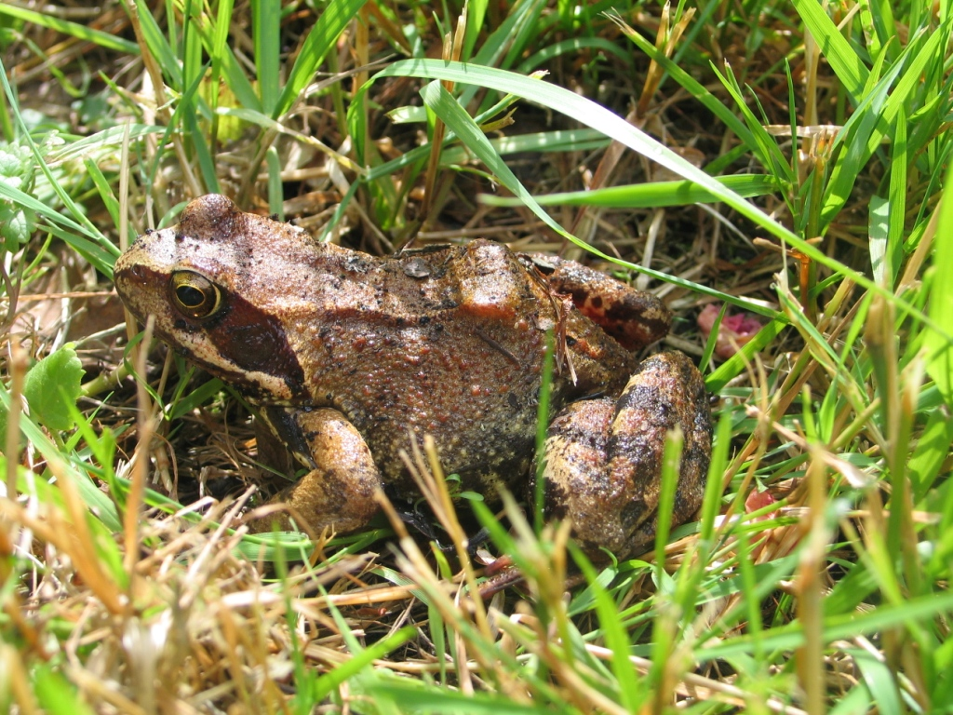****10. Jeśli już musisz przemieszczać się samochodem w miejscach, gdzie przez drogę przechodzą płazy zwolnij i jedź uważnie tak, aby nie rozjechać przechodzących płazów.

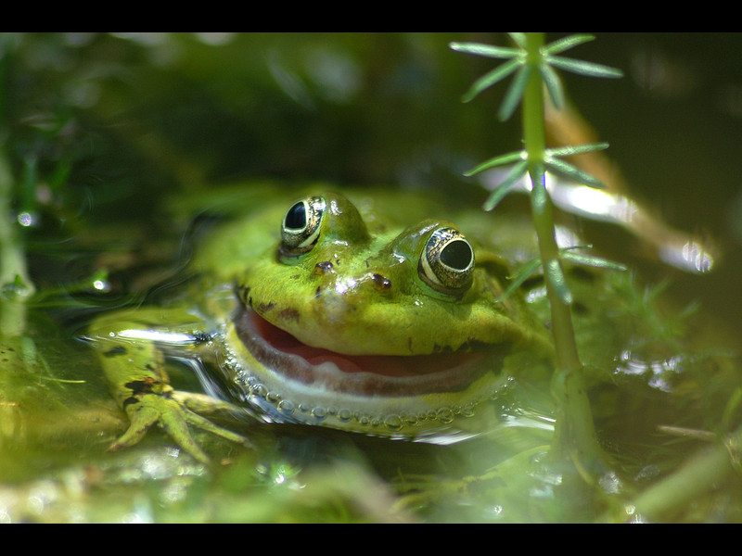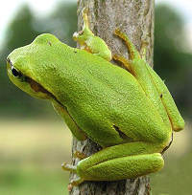

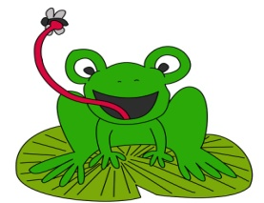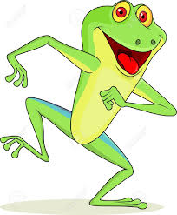

**Żaby wodnej – mieszkanki Żabin.**

**1.** **Od jak dawna jest Pani mieszkanką Żabin?**

*- W tej miejscowości żyję od wielu pokoleń. Zawsze była tu moja rodzina i wielu krewnych. Stąd też pewnie wzięła się nazwa wioski.*

**2.** **W jakich warunkach przyszło Pani tu żyć?**

*- Warunki do życia mam w miarę dobre, są zbiorniki wody, roślinność przybrzeżna i trochę krzaków. Czasami ludzie zasypują gruzem i kamieniami brzegi oraz wyrzucają śmieci.* *Młodzież z miejscowej szkoły co roku walczy ze śmieciami, ale nie wszystko da się sprzątnąć.*

**3.** **Co lubi Pani robić w wolnych chwilach?**

**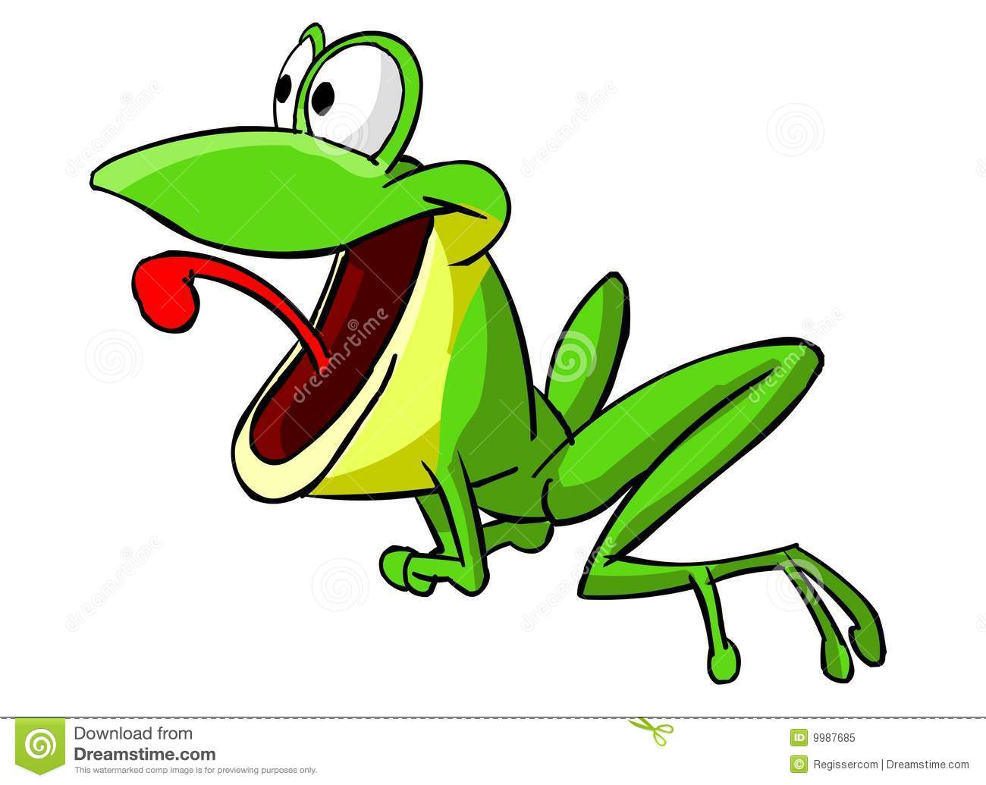***- Dużo mam czasu tylko dla siebie. Przesiaduję nad wodą. Długie i mocne kończyny, umożliwiają mi wykonywanie dalekich skoków oraz szybkie i zwinne poruszanie się w wodzie. Pływanie w wodzie ułatwiają mi dobrze rozwinięte błony pływne*.

**4. Wiemy, że nie lubi Pani zimy. Cóż Pani robi w tym czasie?**

*- Rzeczywiście nie lubię zimy, dlatego zasypiam na początku października*

*z nadejściem przymrozków. Budzę się na początku kwietnia.*

**5. Czy ma Pani ulubione potrawy?**

*- Niestety, jestem żarłoczna. Chętnie jem muchówki, mrówkowate i pszczołowate. Nie jest mi straszne żądło pszczoły miodnej. Rzadziej spożywam: dżdżownice, pająki, ważki i ślimaki. Czasami zdarza się, ż e sięgam po kijanki moich bliskich.*

**6. Należy Pani do elegantek. Wydaje się , że uwielbia Pani stroje w kolorze zielonym?**

*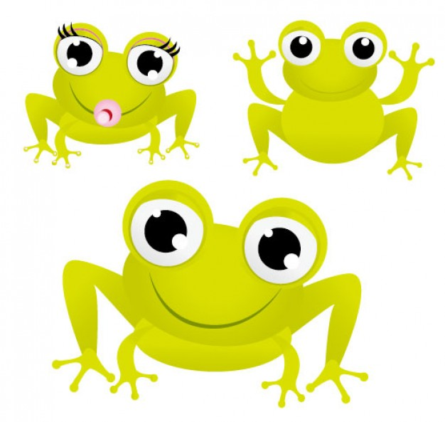- To prawda. Zielona barwa w najróżniejszych stopniach i odcieniach króluje w moim ubiorze. Zawsze występuje jednak jasnozielona pręga biegnąca wzdłuż mego grzbietu.*

**7. Jaka długo może Pani żyć?**

*- W czystym środowisku dożywam do 14 lat.*

**8. Jakie jest Pani marzenie?**

*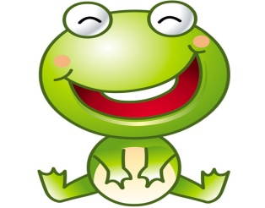- Mam takie ciche marzenie. Wiem, że posiadam oryginalny typ urody, jestem bezbronna, jem szkodniki i nie stwarzam zagrożenia dla ludzi. Jestem przywiązana do mojego miejsca zamieszkania. Chciałabym, aby nikt nie niszczył mojego siedliska.*

**Dziękujemy Pani za wywiad i życzymy oczywiście spełnienia marzenia.**

Mała żaba pyta dużą:  
– Mamusiu, skąd ja się wzięłam na świecie?  
Duża na to:  
– Nie uwierzysz!... Bocian cię przyniósł...

Lew zrobił zebranie wszystkich zwierząt na polanie. Kazał, aby zwierzęta podzieliły się na dwie grupy. Ładne po lewej, mądre po prawej.  
Zwierzęta się rozbiegły, część na prawo, część na lewo tylko ŻABA została na środku  
Lew pyta:

- A ty żaba co ???  
 Żaba na to: - Przecież się nie rozerwę.

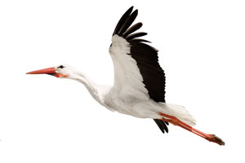

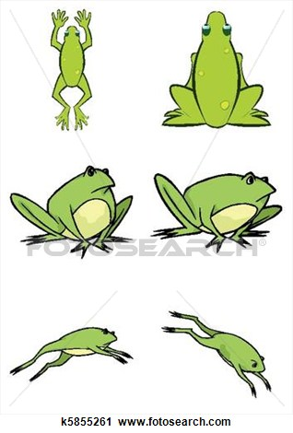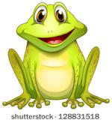

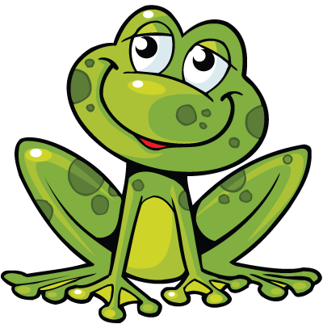

Co to jest:

Zielone i ma kółka?

- Żaba, a kółka były dla zmyłki..

Co to jest: jest zielona, druga połowa niebieska?

- Żaba w dżinsach.

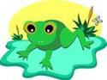

Przychodzi żaba do psychiatry.

- Co pani dolega? – pyta lekarz.

- Nic ostatnio nie kumam…

Dlaczego żaba stoi przed lustrem z zamkniętymi oczami?

- Bo chce zobaczyć, jak śpi.

Opr Opracowanie: Emilia Chmielińska, Szymon Chmieliński, Oliwia Gajek, Aleksandra Gontarz, Michalina Józefowicz, Edyta Kliniewska, Ilona Lewicka, Martyna Muzińska, Adam Orzechowski, Klaudia Stachowicz, Aleksandra Szymankowska.